Учебно-методическое пособие
Экологические сказки для детей 4-7 лет
Составитель: Вечтомова Е.Д
В пособии представлены экологические сказки для детей среднего и старшего дошкольного возраста.

Сборник экологических сказок

Пояснительная записка.
В пособии представлены экологические сказки для детей среднего и старшего дошкольного возраста. Содержание соответствует требованиям ФГОС ДО и раскрывает содержание образовательной работы с дошкольниками в образовательной области «Познавательное развитие».
Вследствие современных экологических проблем перед педагогами стоит задача большой экологической и социальной значимости: воспитание молодого поколения в духе бережного, ответственного отношения к природе, способного решать вопросы рационального использования, защиты и возобновления природных богатств. Чтобы эти требования стали нормой поведения каждого гражданина, необходимо с детских лет целенаправленно воспитывать чувство ответственности за состояние окружающей природы.
Известно, что обучение будет продуктивнее, если связать его с практической и игровой деятельностью, создать условия, при которых знания, полученные ранее, становятся необходимыми детям, а потому усваиваются легче и быстрее. Любые, даже самые сложные знания можно преподнести ребенку в игровой форме, где и побегать будет можно, и сказки послушать.
Сказка в увлекательной форме вводит ребенка в окружающий мир, позволяя ему лучше понять и осознать его. Сказочная форма способствует введению необычных ситуаций в изучаемый материал, тем самым оживляя его. Именно такое соединение благоприятно для развития, поскольку через сказочные образы педагог может найти путь к эмоциональной сфере ребенка. Слушая увлекательную историю и переживая вместе с героями все их необыкновенные приключения, ребенок в то же время упражняется в решении целого рода сложных интеллектуальных задач, учится рассуждать, логически мыслить, обосновывать свои действия.
На возможность использования сказки в целях развития детей дошкольного возраста указывают такие известные деятели в области психологии и педагогики, как Н.Я. Болынунова, В.В. Волина, Т.И. Ерофеева, Л.А. Левинова и др. В исследованиях А.П. Листопад, НА. Рыжовой, Е.А. Усатовой рассматривается область применения экологических сказок, в которых точно выделены особенности животных, растений, природных явлений, ландшафтов.
Дошкольники получат определенные знания по экологии, правила поведения в природе, а это, в свою очередь, способствует формированию основ экологической культуры.

Содержание
- «Родник» (Плявго Д. Р.)...........................................................................6
- «Дождевой червяк» (Плявго Д. Р.)..........................................................8
- «Кролик и зайчиха» (Плявго Д. Р.).......................................................10
- «Маленький росточек» (Плявго Д. Р.)..................................................12
- «Друзья леса» (Плявго Д. Р.).................................................................14
- «Божья коровка» (Плявго Д. Р.)............................................................15
- «В некотором царстве ...» (Сафонова О.).............................................18
- «Волшебный лес» (Григорьев А.).........................................................20
- «Ежик и заяц» (Дмитриевым Ю. и Чарушиным Е.)............................21
- «Ежонок» (Тучков А).............................................................................22
- «Зайчий сон» (Литвинская С. А)...........................................................24
- «История одного леса» (Лермонтов М.)...............................................27
- «История подводного мира» (Чмир Р.А).............................................29
- «Как водяной Бабе Яге помог» (Лысова А.)........................................31
- «Как звери свой дом спасали» (Чмир Р.А)...........................................33
- «Как кузнечик поле охранял» (Чмир Р.А)............................................34
- «Как мой кот птенца спас» (Чмир Р.А)................................................36
- «Мусор не бросать-природу не загрязнять» (Колдаева Л.Н).............37
- «Как звери елку спасали» (Чмир Р.А)..................................................38
- «Сказка о Радуге» (Плявго Д. Р.)..........................................................39
- «Елочкина беда» (Плявго Д. Р.)............................................................41
- «Берегите лес» (Чиркин М.В.)...............................................................43
- «Водяное царство» (Гребенева М.).......................................................45
- «Почему у земли платье зеленое» (Плявго Д. Р.)................................47
- «Могучая травинка» (Скребцова М.)....................................................48
- «Лесной пожар» (Плявго Д. Р.).............................................................52
- «Сила дождя и дружбы» (Афонина О.)................................................53
- «Все живое нуждается в воде» (Литовцева Н.)...................................56
- «Про звездочку и космический мусор» (Бачерикова А.)....................57
- «Благородный гриб» (Малышев М.).....................................................59
- «Подснежник»(Кузина И.А)..................................................................61

«Родник»
Плявго Д. Р.
С давних пор на дне оврага жил весёлый и щедрый родничок. Чистой студёной водой он поил корни трав, кустов и деревьев. Большая серебристая ива раскинула над родником тенистый шатёр. Весной по склонам оврага белела черёмуха. Среди её кружевных душистых кистей соловьи, пеночки и зяблики вили свои гнёзда. Летом разнотравье пёстрым ковром устилало
овраг. Над цветами кружились бабочки, шмели, пчёлы. В погожие деньки Артём с дедушкой ходили на родник за водой. Мальчик помогал дедушке спуститься по узкой тропе к роднику и набрать воды. Пока дедушка отдыхал под старой ивой, Артём играл возле ручейка, который струился по камешкам на дне оврага.
Однажды Артём пошёл за водой один и встретился у родника с ребятами из соседнего дома – Андреем и Петей. Они гонялись друг за другом и гибкими прутьями сшибали головки цветов. Артём тоже сломал ивовый прут и присоединился к мальчишкам.
Как вы думаете, хорошую ли игру придумали ребята? Почему?
Когда шумная беготня надоела ребятам, они стали бросать в родник ветки и камни. Артёму новая забава не понравилась, ему не хотелось обижать добрый весёлый родничок, но Андрюша и Петя были старше Артёма на целый год, и он давно мечтал подружиться с ними.
Как бы вы поступили на месте Артёма?
Вначале родник легко справлялся с камешками и обломками веток, которыми мальчишки забрасывали его. Но чем больше становилось мусора, тем труднее приходилось бедному роднику: он то замирал совсем, засыпанный крупными камнями, то едва сочился, пытаясь пробиться в щели между ними. Когда Андрей и Петя ушли домой, Артём присел на траву и вдруг заметил, что к нему со всех сторон слетаются большие стрекозы с прозрачными блестящими крыльями и яркие бабочки.
– Что это с ними? – подумал мальчик. – Чего они хотят? Бабочки и стрекозы закружили вокруг Артёма хоровод. Насекомых становилось всё больше, они порхали всё быстрее, почти касаясь крыльями лица мальчика. У Артёма закружилась голова, и он крепко зажмурил глаза. А когда через несколько мгновений открыл их, то понял, что находится в незнакомом месте. Кругом расстилались пески, нигде не было ни кустика, ни деревца, а с бледно-голубого неба, лился на землю знойный воздух. Артёму стало жарко и очень захотелось пить. Он побрёл по песку в поисках воды и оказался возле глубокого оврага. Овраг показался мальчику знакомым, но на его дне не журчал весёлый родничок. Черёмуха и ива засохли, склон оврага, словно глубокими морщинками, был изрезан оползнями, ведь корни трав и деревьев больше не скрепляли почву. Не слышно было птичьих голосов, не видно стрекоз, шмелей, бабочек.
– Куда делся родник? Что случилось с оврагом? – подумал Артём. Как вы думаете, что случилось с оврагом? Почему?
Вдруг сквозь сон мальчик услышал встревоженный голос дедушки: – Артёмка! Где ты? – Я здесь, дедушка! – отозвался мальчик. – Мне приснился такой страшный сон! – И Артём рассказал обо всём дедушке. Дедушка внимательно выслушал внука и предложил: – Что ж, если не хочешь, чтобы произошло то, что приснилось тебе во сне, пойдём очищать родник от мусора. Дедушка и Артём открыли путь родничку, и тот снова весело зажурчал, заиграл на солнце прозрачными струйками и стал щедро поить всех: и людей, и зверей, и птиц, и деревья, и травы.

Вопросы:
Как выглядел овраг, на дне которого журчал родник?
Какой вред приносят природе такие игры?
Что могло случиться с природой, если бы родник пересох?

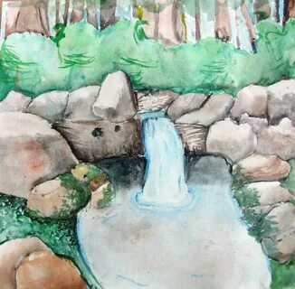

«Дождевой червяк»
Плявго Д. Р.
Жили-были брат и сестра – Володя и Наташа. Володя хоть и младше сестры, но смелей. А Наташа – такая трусиха! Всего боялась: мышей, лягушек, червяков и паука- крестовика, который плёл свою паутину на чердаке. Летом дети играли в прятки возле дома, как вдруг небо потемнело, нахмурилось, сверкнула молния, на землю сначала упали крупные тяжёлые капли, а потом хлынул проливной дождь. Дети спрятались от дождя на веранде и стали смотреть, как по дорожкам побежали пенистые ручьи, по лужам запрыгали большие воздушные пузыри, а мокрые листья стали ещё ярче и зеленее. Вскоре ливень стих, небо посветлело, выглянуло солнце, и сотни маленьких радуг заиграли в дождевых капельках. Дети надели резиновые сапоги и отправились на прогулку. Они бегали по лужам, а когда задевали мокрые ветви деревьев, то обрушивали друг на друга целый водопад сверкающих струй. В огороде сильно пахло укропом. На мягкий влажный чернозём выползли дождевые червяки. Ведь дождь залил их подземные домики, и червям стало в них сыро и неуютно. Володи поднял червяка, положил его на ладонь и стал рассматривать, а потом захотел показать червяка сестрёнке. Но та в страхе отшатнулась и закричала: – Володька! Брось сейчас же эту гадость! Как ты можешь брать червяков в руки, они такие противные – скользкие, холодные, мокрые. Девочка расплакалась и убежала домой. Володя вовсе не хотел обидеть или напугать сестру, он швырнул червяка на землю и побежал за Наташей.
Хорошо ли поступили дети?
А вы боитесь дождевых червей?
Дождевому червяку по имени Верми стало больно и обидно. «Какие глупенькие дети! – подумал Верми. – Они даже не догадываются, как много пользы мы приносим их огороду».
Знаете ли вы, какую пользу приносят дождевые черви?
Недовольно ворча, Верми пополз на грядку с кабачками, где под большими ворсистыми листьями собирались поболтать дождевые червяки со всего огорода.
– Чем ты так взволнован, Верми? – заботливо спросили его друзья.
– Вы даже не представляете, как обидели меня дети! Трудишься, стараешься, рыхлишь землю – и никакой благодарности!
Верми рассказал о том, как Наташа назвала его противным и гадким.
– Какая неблагодарность! – возмутились дождевые червяки. – Ведь мы не только рыхлим и удобряем землю, но через прорытые нами подземные ходы к корням растений поступают вода и воздух. Без нас растения будут хуже расти, а могут и совсем засохнуть. И знаете, что предложил молодой и решительный червячок?
– Давайте все вместе уползём в соседний сад. Там живёт настоящий садовод, дядя Паша, он знает нам цену и в обиду не даст! Червяки прорыли подземные туннели и через них попали в соседний сад. Сначала люди не заметили отсутствия червяков, а вот цветы на клумбе и овощи на грядках почувствовали беду сразу. Их корешки стали задыхаться без воздуха, а стебельки – вянуть без воды.
– Не пойму, что случилось с моим огородом? – вздыхала бабушка Поля. – Земля стала чересчур твёрдой, все растения сохнут.
В конце лета папа стал перекапывать огород и с удивлением заметил, что в комьях чернозёма нет ни одного дождевого червяка.
– Куда же делись наши подземные помощники? – огорчённо размышлял он – Может быть дождевые черви уползли к соседям?
– Папа, почему ты назвал червяков помощниками, разве они полезные? – удивилась Наташа.
– Конечно, полезные! Через прорытые дождевыми червями ходы к корешкам цветов и трав попадают воздух и вода. Они делают почву мягкой и плодородной! Папа пошёл посоветоваться с садоводом дядей Пашей и принёс от него большущий ком чернозёма, в котором жили дождевые черви.
Верми и его друзья вернулись в огород бабушки Поли и принялись помогать ей выращивать растения. Наташа и Володя стали относиться к дождевым червям бережно и уважительно, а Верми и его товарищи забыли прошлые обиды.
Вопросы:
Почему после дождя червяки выползли на поверхность
земли?
Что произошло после того, как дождевые черви
уползли изогорода?
Почему папа назвал дождевых червей подземными
помощниками?
«Кролик и зайчиха»
Плявго Д. Р.
Знаете ли вы, дорогие ребята, что в огороде после уборки урожая капусты, кое-где остаются сочные хрустящие кочерыжки и большие капустные листья? Об этом хорошо знала зайчиха Вета. Вот и решила она наведаться вечерком в соседнюю деревню, чтобы полакомиться вкусными листьями капусты. Прибежала Вета в огород и вдруг заметила небольшой загон, а в нём белого пушистого кролика. Вета осторожно приблизилась и стала с любопытством разглядывать кролика. – Моё имя – Вета, а тебя как зовут, малыш? – спросила она наконец. – Пуфик, – весело ответил кролик. – Бедняжка! – посочувствовала кролику зайчиха. – Наверное, люди поймали тебя и посадили в клетку? – Да нет. Никто меня не ловил! – засмеялся Пуфик. – Я всегда живу с людьми. – Всегда? – удивилась Вета. – А где же ты находишь свежую травку, молодые побеги и кору осинок? – Меня кормят мои хозяева, – с гордостью сообщил кролик. Они приносят мне морковь, капусту и свежую травку. – Значит, ты никогда не гуляешь на свободе, не бегаешь по полям и лесам и не ищешь себе корм?
Как вы думаете, что ответил кролик?
– Ах, малыш, если бы ты знал, как чудесно бывает в лесу весной, когда распускаются цветы и щебечут птицы! Сколько там лужаек и полянок с сочной и вкусной травой! – рассказывала зайчиха. – Но я слышал от хозяев, что в лесу живут волки и лисы, и они очень любят закусить зайчатинкой! – рассудительно заметил Пуфик. – Да, это так. Но мы, зайцы, умеем быстро бегать, высоко прыгать и запутывать следы, так что волкам и лисам нелегко нас поймать, – ответила Вета. – Быстро бегать и запутывать следы я не умею, и от хитрой лисицы спастись, пожалуй, не смогу, – вздохнул Пуфик.
Почему кролики не умеют запутывать следы?
– Но что же ты ешь зимой, когда зимой в лесу нет ни трав, ни цветочков, ни зелёных веток? – поинтересовался кролик? – Да, зима – нелёгкое время для лесных жителей. Конечно, кое-кто из зверей запасает корм и укладывается спать на всю зиму, но зайцы запасов не делают. От голода нас спасают кора и ветки осин. А от врагов – быстрые ноги да белый мех, который не видно на снегу. Ведь осенью мы меняем шубку. Наша шерсть становится гуще, пышней, и из серебристо-серой превращается в совсем белую. – Моя шубка тоже линяет весной и осенью, но цвет она не меняет, – сказал Пуфик.
Почему окраска кроликов не меняется?
– Твоя шубка такая пушистая, белоснежная! – похвалила Вета кроличью шерсть. – Спасибо! – поблагодарил Пуфик зайчиху, – моей хозяйке она тоже нравится. Из пуха она вяжет тёплые фуфайки, шарфики и шапки. – И всё-таки, скажи мне, Пуфик, – попросила Вета, – неужели тебе не скучно одному сидеть в клетке? – Да нет, пожалуй, не скучно, – ответил кролик. – Поиграть со мной приходят дети и собака Дина. – Ты дружишь с собакой? – несказанно удивилась зайчиха. – Мой тебе совет – держись от неё подальше. Мы всегда спасаемся от собак бегством. Как услышу собачий лай в лесу – прямо мороз по коже пробирает!
– Дина – ласковая и добрая собака. Она приходит вместе с хозяйскими детьми и никогда не причиняет мне вреда, только понюхает – и всё! Но, может быть, Вета, ты проголодалась? – спохватился кролик. – Я могу угостить тебя морковкой и капустными листьями. – Что ж, пожалуй, от угощения я не откажусь, – согласилась зайчиха. Кролик сбегал к кормушке и принёс большой лист капусты и несколько морковок. Он просунул угощение через щели в сетке загона, и Вета с удовольствием захрустела овощами. – Спасибо, Пуфик, – поблагодарила она кролика, – мы славно провели время, но мне пора домой. – Заходи ко мне в гости! – попросил Пуфик. – До скорой встречи, Пуфик! – крикнула Вета и ускакала в лес.
Вопросы:
Где живут зайцы?
Где живут кролики?
Чем питаются зайцы?
Кто ухаживает за кроликами? Какой корм им дают?
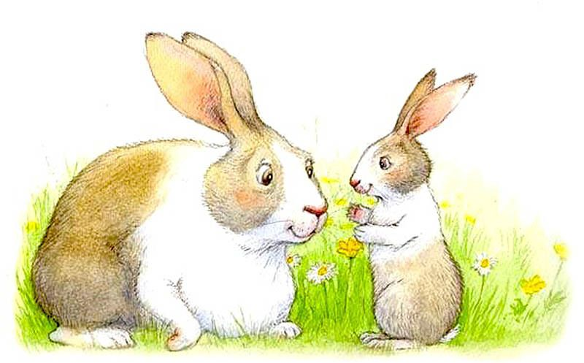
Какие враги есть у зайцев?
Расскажи подробно, чем похожи и чем отличаются заяц и
кролик?

Маленький росточек»
Плявго Д. Р.
Однажды весенним утром выглянуло солнышко и сказало: «Где-то под землёй, в садике у одной маленькой девочки крохотный росточек спит в зёрнышке, пойду-ка я и разбужу его.
Солнце стало светить изо всех сил, согрело землю, добралось своими тёплыми лучиками до зёрнышка и разбудило его своим нежным прикосновением. – Росточек! Пора выходить.
– Я не могу, я в зёрнышке.
– Собирай все свои силы и вылезай из зёрнышка. Выходи цвести в сад. – Но я не могу. Нет, не могу. Зёрнышко слишком твёрдое.
Солнышко загрустило, но вдруг сказало:
– Знаю, кто сможет тебе помочь, – это дождик, но я не могу его позвать. Мы с ним не дружим. Когда приходит дождь, то закрывают облака. Может быть, он сам придёт. А теперь мне пора уже спать. Я вернусь завтра.
В это время дождик подумал: «Где-то под землёй, в садике есть росточек, такой маленький, он спит в зёрнышке, пойду-ка я его разбужу».
Дождик стал поливать землю изо всех сил.
– Тук-тук, росточек. Пора выходить!
– Я не могу, – я в зёрнышке.
– Расти изо всех сил, я помогу тебе. Когда оболочка у зёрнышка промокнет, она станет мягкой, и ты сможешь прорвать её.
Вскоре от сырости оболочка совсем раскрылась, и росточек смог выбраться из зерна. В земле было очень темно, но солнышко снова вернулось, оно окружило росточек своим теплом и зашептало:
– Мне не очень нравится твой вид, ты слишком бледненький, ты просто похож на беленького червячка, тебе обязательно нужны мои золотые лучи,они подарят тебе зелёный цвет, листья и цветы.
Росточек потянулся, выпрямился, зацепился своими корешками заземлю и выбрался на свет. Он появился во время дождя.
– Спасибо, милый дождик, ты мне помог не меньше солнышка, земля теперь стала совсем мягкой. Я так счастлив оказаться в саду.
Наконец в начале лета растеньице зацвело.

Случилось так, что в одно и то же время солнышко и дождик пришли на него посмотреть. Цветочек очень удивился, увидел их вместе.
И тут случилось чудо – через всё небо протянулся волшебный разноцветный мост. Весь мир замер от восхищения и залюбовался прекрасной радугой, родившейся от дружбы солнышка и дождя.

Вопросы:
Кто появляется росточек на свет?
«Друзья леса»
Плявго Д. Р.
Деревья облепили мохнатые гусеницы. Лес почернел, будто после пожара. Елка, что росла над большим муравейником, взмолилась:
— Ох, бедная я! Пришла моя погибель.
– А мы-то для чего, подружка? – воскликнул Красный муравей. – Если ты погибнешь, как мы жить будем? Кто нас защитит от бури, дождей, жары?
Муравей быстро собрал в муравьином городе, построенном из хвойных иголок, своих друзей и стал с ними совещаться. Вскоре муравьиная дружина полезла по стволу ели. Муравьи расползлись по веткам и набросились на гусениц. Елка повеселела. Но на ее беду в это время мимо проходил старый Медведь. Увидел он муравейник и решил полакомиться своим любимым блюдом. Опустил он в муравейник лапу, муравьи поползли по ней, а медведь мигом слизнул их языком. Хитрый был медведь – не ел муравьев прямо из муравейника, чтобы на язык не налипли иголки.
— На помощь! – пропищал Красный муравей.
— На помощь! – крикнула Елка.
Услышал их лесничий, прибежал на шум.
— Ах ты, старый разбойник! – возмутился он. – А ну марш отсюда, а не то как пальну в тебя из ружья!
Медведь бросился наутек. Лесничий обнес муравейник колючей проволокой, чтобы никто не мог его разрушить, и ушел.
А Красный муравей со своими друзьями снова полез на елку. Скоро они очистили ее от нахальных гусениц.

Вопросы:
Почему муравьи свои дома из хвои строят?
Почему нельзя разорять муравейники?
Какими качествами должен обладать лесник, чтобы в его лесу все себя хорошо чувствовали?

Катя и божья коровка
Плявго Д. Р.
Эта история произошла с девочкой Катей. В летний полдень Катя, сняв туфли, бегала по цветущему лугу.
Трава на лугу была высокая, свежая и приятно щекотала девочке босые ножки. А луговые цветы пахли мятой и мёдом. Кате захотелось поваляться на мягких травах и полюбоваться плывущими в небе облаками. Примяв стебли, она легла на траву и тотчас почувствовала, что по её ладони кто-то ползёт. Это была маленькая божья коровка с красной, словно отлакированной спинкой, украшенной пятью чёрными точками.
Катя стала рассматривать красного жучка и вдруг услышала тихий приятный голосок, который произнёс:
— Девочка, пожалуйста, не мни траву! Если хочешь побегать, порезвиться, то бегай лучше по тропинкам.
— Ой, кто это? — удивлённо спросила Катя. — Кто со мной разговаривает?
— Это я, божья коровка! — ответил ей тот же голосок.
— Разве божьи коровки разговаривают? — ещё больше удивилась девочка.
— Да, я умею говорить. Но говорю я только с детьми, а взрослые меня не слышат! — ответила божья коровка.
— Понятно! — протянула Катя. — Но скажи, почему нельзя бегать по траве, ведь её так много! — спросила девочка, окинув взглядом широкий луг.
Как вы думаете, что ответила божья коровка
— Когда бежишь по траве, то её стебельки ломаются, земля становится слишком твёрдой, не пропускает к корням воздух и воду, и растения погибают. Кроме того, луг — это дом многих насекомых. Ты такая большая, а мы маленькие. Когда ты бежала по лугу, насекомые очень волновались, повсюду раздавался сигнал тревоги: «Внимание, опасность! Спасайся, кто может!» — объяснила божья коровка.
— Извини, пожалуйста, — сказала девочка, — я всё поняла, и буду бегать только по дорожкам.
И тут Катя заметила красивую бабочку. Она весело порхала над цветами, а потом села на травинку, сложила крылышки и ... исчезла.
— Куда делась бабочка? — удивилась девочка.
— Она здесь, но стала для тебя незаметной. Так бабочки спасаются от врагов. Я надеюсь, Катюша, что ты не собираешься ловить бабочек и становится врагом?
— Нет! Нет! — вскрикнула Катя и добавила: — Я хочу быть другом.
— Ну и правильно, — заметила божья коровка, — у бабочек есть прозрачный хоботок, и через него, словно через соломинку, они пьют цветочный нектар. А, перелетая с цветка на цветок, бабочки переносят пыльцу и опыляют растения. Поверь мне, Катя, цветам очень нужны бабочки, пчёлы и шмели — ведь это насекомые-опылители.
— Вот и шмель! — сказала девочка, заметив на розовой головке клевера большого полосатого шмеля. Его трогать нельзя! Он может укусить!
— Конечно! — согласилась божья коровка. — У шмеля и пчёл есть острое ядовитое жало.
— А вот ещё шмель, только поменьше, — воскликнула девочка.
— Нет, Катюша. Это не шмель, а осовидная муха. Она окрашена так же, как осы и шмели, но совсем не кусачая, у неё и жала нет. Но птицы принимают её за злую осу и пролетают мимо.
— Ого! Какая хитрая муха! — удивилась Катя.
— Да, все насекомые очень хитрые, — с гордостью произнесла божья коровка.
В это время в высокой траве весело и звонко застрекотали кузнечики.
— Кто же это стрекочет? — спросила Катя.
— Это кузнечики, — объяснила божья коровка.
— Мне бы хотелось увидеть кузнечика!
Словно услышав слова девочки, кузнечик высоко подпрыгнул в воздухе, и его изумрудная спинка ярко сверкнула. Катя протянула руку, и кузнечик в тот же миг упал в густую траву. Увидеть его в зелёных зарослях было невозможно.
— А кузнечик-то тоже хитрец! Его не найдёшь в зелёной траве, как чёрную кошку в тёмной комнате, — засмеялась девочка.
— Видишь стрекозу? — спросила божья коровка у Кати. — Что ты можешь сказать о ней?
— Очень красивая стрекоза! — отозвалась девочка.
— Не только красивая, но и полезная! Ведь стрекозы прямо на лету ловят комаров и мух.
Долго беседовала Катя с божьей коровкой. Она увлеклась разговором и не заметила, как наступил вечер.
— Катя, ты где? — услышала девочка голос мамы.
Она осторожно посадила божью коровку на ромашку, вежливо попрощалась с ней:
— Спасибо, милая божья коровка! Я узнала много нового и интересного.
— Почаще приходи на луг, и я расскажу тебе ещё кое-что о его обитателях, — пообещала ей божья коровка.
Вопросы:
Какую пользу растениям приносят бабочки и шмели?
Чем полезны стрекозы?
Как насекомые спасаются от врагов?
Попробуйте объяснить, как связаны между собой деревья, цветы и насекомые?

В некотором царстве...
Сафонова О.
В некотором царстве, Зеленом государстве, где росли мохнатые ели, вековые дубы и стройные красавицы березы, жила дружная и веселая компания зверей: Лисичка Нора, ежик Фыр и обезьянка Чита. Любили они вместе проводить время, играть в прятки, догонялки.
Но однажды неподалеку от них, в густом ельнике, под старым трухлявым пнем, поселился злой Будун-колдун. Сам он был маленький, глаза белые, лоб козырьком над глазами нависает, брови-занавески глазки прикрывают.
Позавидовал колдун этой дружной компании, а радо- ваться чужому счастью не умел. И стал устраивать в лесу разные пакости: разводить огонь, наматывать клубки из грибниц, рвать и топтать ягоды. Как-то развел он сво- им колдовским взглядом костер и стал бросать в него листья, мох, палки. Весь лес наполнился дымом, звери стали задыхаться, кашлять. Решили они спрятаться по норкам, но и там спасения не было. Ничего не остава- лось, как покинуть родной лес. И пошли они куда глаза глядят. Смотрят кругом, оказывается, не только их лес пострадал от злых рук Будуна-колдуна, но и берег реки, и лужок.
На своем пути друзья встретили доброго слоника по имени Топпи. Он рассказал о себе, как жил в прекрас- ном зеленом лесу, кушал спелые бананы и купался в теплой речке. Он дружил с маленькими рыбками, и им было очень весело, но их смех раздражал злого колдуна, и тогда тот сжег лес, а речку засыпал песком. И теперь слоник не знал, куда ему идти. Обезьянка Чита со слеза- ми слушала его рассказ, а потом выкрикнула: «Друзья, да сколько мы будем терпеть выходки Будуна-колдуна, нас много, а он один! Мы обязаны отстоять наш лес! Надо найти уязвимое место и победить его!»
Тут ежик Фыр вспомнил, что его бабушка рассказы- вала историю о добром волшебнике, который живет на высокой скале, у самого леса. Зверята решили идти к нему, чтобы он помог одолеть этого злющего пакостника. Долгий путь предстоял им, но опасность не пугала, важнее всего было спасти свой лес.
И вот, когда последний выступ на скале был преодо- лен, зверушки очутились в замке доброго волшебника Орлеона. Они рассказали ему про злого Будуна-кол- дуна, оказалось, что он был родным братом Орлеону и с детства отличался скверным характером. Орлеон, конечно, знал его уязвимое место. И, как вы думаете, что это? Вода! Будун-колдун, боялся воды, а его стихией был огонь. Орлеон дал друзьям маленькую бутылочку с магической водой. Поблагодарив волшебника, ребята отправились домой.
Следующая задача – выманить злого колдуна из трухлявого пня. И тут обезьянка Чита придумала ри- скованный план. Конечно, он был опасный, но чего не сделаешь ради спокойствия и счастья лесных жителей. И вот, как только наступили сумерки, зверята, трясясь от страха, направились к логову злодея. По команде ли- сички Норы все разбежались согласно плану, и тут нача- лось... Чита забралась на пенек и забарабанила ногами что было сил, ежик выпустил иголки, а слоник, набрав воды в рот, так раздул щеки, что, казалось, лопнет. Ниче- го не понимая, Будун-колдун выскочил на шум из пня да как завопит, потому что ежик впился в его ногу игол- ками, и тут Топпи облил его водой из хобота. Колдун за- вертелся на месте как юла, издавая непонятные звуки и крича: «Только не это!» Через минуту от него осталась только маленькая лужица, да и та вскоре исчезла, а на этом месте, как по волшебству начал пробиваться ма- ленький росточек, который через мгновение превра- тился в прекрасное дерево. Так, благодаря доброму волшебнику и храбрости ребят-зверят, удалось побе- дить злого колдуна. С тех пор никто больше не устраи- вал в лесу пакости.

Вопросы:
Что было стихией злого колдуна Будуна-колдуна?
Что сделал добрый волшебник Орлеон, чтобы помочь друзьям победить Будуна-колдуна?
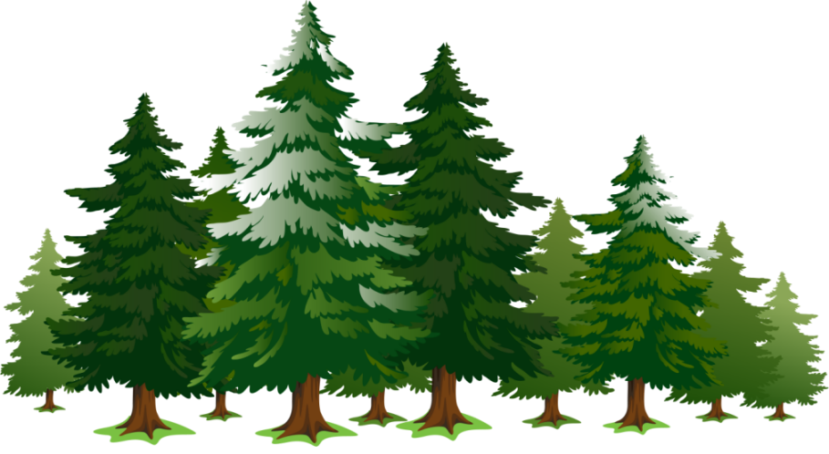
Какой рискованный план предложила обезьянка Чита, чтобы выманить Будун-колдуна из трухлявого пня?

Волшебный лес
Григорьев А.
Стоял жаркий летний день. Ярко светило солнце, пели птички. Где-то за городом, в глубине леса, таилось вол- шебное царство. Жила в нём принцесса, которая очень любила гулять по этому лесу, дышать чистым воздухом, любоваться красивой, по-настоящему волшебной при- родой. Лес был домом и главным богатством для неё.
Как-то раз король приказал вырубить лес и продать его. Он решил на этом много заработать и стать еще бо- гаче.
Пришла принцесса в лес, смотрит – деревья стоят грустные. Птицы не поют. А от любимой елочки остал- ся только пенёк. Она не знала, что произошло. Подошла к берёзкам, они молчат, склонив ветки. Подошла к сос- не, обняла её крепко-крепко, а та ей зашептала, чуть не плача: «Лесорубы пришли и начали рубить деревья. Скоро и до меня доберутся. Помоги мне!»
Побежала принцесса к лесорубам, начала просить их, чтобы они пожалели деревья, но те продолжали делать свое дело. Заплакала она: «Поймите, если вы вырубите волшебный лес, что останется от нашего царства? Оно тоже исчезнет!» Задумались лесорубы, где тогда они будут жить, и сразу же прекратили свою работу. Король ничего не смог с ними сделать, долго злился, но после разговора с принцессой, ему стало стыдно. Чтобы как- то загладить свою вину, он приказал посадить молодые деревца.
Наступила весна, и лес преобразился. Принцесса гу- ляла по нему, общалась с деревьями и каждому говори- ла: «Не бойтесь! Я никому не дам вас в обиду! Больше ничего плохого в нашем волшебном лесу не случится! Обещаю за этим проследить!»

Вопросы:
Как изменился лес после посадки новых деревьев?
Какие последствия предсказала принцесса, если был бы вырублен волшебный лес?
Ежик и Заяц
Дмитриевым Ю. и Чарушиным Е.
Как-то раз Заяц позвал Ёжика вместе погулять по лесу. Им было интересно друг с другом общаться. Они играли в прятки, потом рассказывали разные смешные истории, а затем просто лежали на зеленой травке и смотрели в голубое небо.
Наигравшись, Ежик предложил построить шалаш, и они дружно взялись за дело.Заяц приносил ветки, а ежик их укладывал. Уже через час шалаш был готов,он получился уютным и красивым. Друзья были рады и за- хотели отпраздновать. Ёжик на иголочках принес фрукты и ягоды, а Заяц – конфеты и печенье. От работы они про- голодались и быстро скушали все сладости. Вечером их позвали домой мамы, и они договорились встретиться завтра.
На следующий день Заяц и Ежик пришли в шалаш и не узнали это место, оно было уже не такое чистое и уютное, как прежде. Всюду были разбросаны фантики от конфет, косточки и шкурки от фруктов и ягод. Не хо- телось больше здесь играть. Ежику и Зайцу стало очень стыдно. Они убрали в шалаше и на полянке. И еще мно- го раз приходили в это место играть. Но больше они не мусорили и другим не разрешали, так как поняли, что лес – это их родной дом, а в доме всегда должно быть чисто и уютно!

Вопросы:
Какие уроки извлекли Заяц и Ёжик после того, как увидели в шалаше мусор?
Что сделали Заяц и Ёжик, когда им стало стыдно за грязное место?

Ежонок
Тучков А.
Эта необычная история произошла со мной в одно теплое осеннее утро. Я решила прогуляться по лесу в поисках грибов. Была хорошая погода, светило солнце, я медленно шла по тропинке и внимательно смотрела под ноги. Сначала я нашла сыроежку, потом подберезо- вик. Когда я увидела белый гриб, то очень обрадовалась и наклонилась, чтобы его сорвать. Но вдруг, откуда ни возьмись, к нему подбежал маленький ежонок и стал пытаться его повалить.
– Эй, это мой гриб, я его первая нашла, – сказала я ежон- ку.
– Он очень нужен мне и моим родителям, ты себе другой найдешь, – ответил ежонок.
– А твои родители не могут поискать себе сами гри- бов? – поинтересовалась я.
– Нет, не могут, у них ножки болят, – сказал он и пова- лил гриб набок.
– Что случилось, почему у них ножки болят? – не от- ступала я.
– Это долгая история, если хочешь, то я тебе расскажу.
Я никуда не спешила, поэтому присела на повален- ный ствол дерева и была готова слушать разные исто- рии. Ежонок оставил в покое гриб и стал рассказывать о своей семье:
– Семья наша большая: мама, папа и пятеро ежат, я самый старший. Живем мы в уютной норке под старой елью. Нам очень нравится это место, там всегда тихо, и рядом есть грибы и ягоды. Днем мы всегда отдыхаем в своей норке, а с наступлением сумерек родители вы- ходят на охоту и приносят нам много еды, это слизни, лягушки, дождевые черви. Я и сам научился охотиться на разных жуков. Но недавно папа с мамой ушли на охо- ту и еле вернулись в норку, ножки у них были порезаны
стеклом, и им было больно ходить. Теперь надо много времени, чтобы ранки их зажили! Оказалось, что рядом с нами несколько дней отдыхали люди с палатками, они нам очень мешали своей громкой музыкой. А после того, как они ушли, вся поляна была вытоптана, много мусора было на ней: консервные банки, разбитые стеклянные бутылки, полиэтиленовые и бумажные пакеты, остатки еды. Вот там и поранились мама с папой и теперь не могут ходить. А впереди зима, надо делать запасы! Вот и приходится мне уже днем собирать ягоды, грибы, же- луди.
Мне захотелось чем-то помочь ежонку, и я отдала этот белый гриб ему:
– Возьми, ежонок, неси его в свою норку. Ты такой молодец, что помогаешь своей семье! А где эта поляна находится, на которой отдыхали люди?
– Посмотри направо, увидишь высокую старую ель, а рядом с ней и поляна. Нет времени с тобой разговари- вать, дел очень много, а за белый гриб спасибо! — ска- зал ежонок, подхватил гриб и засеменил ножками по сухой осенней листве.
Я посмотрела вокруг, увидела высокую ель и напра- вилась к ней. За ней действительно была полянка, на которой я увидела обгоревшее место от костра и мно- го мусора. Мне не составило труда быстро собрать сте- клянные осколки и другой сор в пакет, который я брала для грибов. По дороге домой я выбросила его в мусор- ный контейнер.
Хоть я и вернулась домой без грибов, но все равно настроение было отличное, я познакомилась с ежон- ком, сделала хорошее дело – собрала мусор на полянке, подышала свежим воздухом и налюбовалась красотой осеннего леса! Замечательный у меня сегодня был день!

Вопросы:
Какие проблемы возникли у родителей ежей после отдыха людей на поляне?
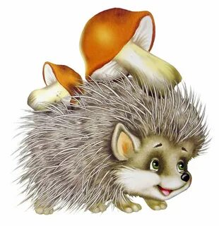
Почему героиня вернулась домой без грибов, но все равно была довольна?

Зайчий сон
Литвинская С. А
Жил когда-то заяц. Самый обычный: маленький се- ренький с длинными ушками. Он прыгал по лесу, распу- гивая шустрых воробьев, дышал чистым воздухом, пил родниковую воду, ел кору с деревьев, любовался зоря- ми.
Вот однажды решил он пойти на рыбалку. Встал по- раньше, захватил ведро с удочкой и пошел к реке. Толь- ко не ловилась что-то рыбка.
Притомился заяц, уж очень долго с удочкой сидел... Задрожал вдруг поплавок, задергался, побежали от него круги по воде. Дернул заяц удочку, достал добычу и гла- зам не поверил: рыбка перед ним совсем незнакомая и чешуя у нее не простая, а золотая.
– Ты кто? – шепотом спросил заяц, а сам глаза проти- рает – не почудилось ли.
– Я – рыбка золотая и, если отпустишь меня – любые три твоих желания исполню.
И заяц сказал:
– Ладно, отпущу я тебя, рыбка. Но первое желание мое будет таким: надоело мне жить в старой холодной норе, хочу новый дом с электрическим освещением и га- зовым отоплением.
Ничего не ответила рыбка, выскользнула из заячьих лап и только хвостом вильнула. Вернулся заяц домой, а на месте старой сырой и замшелой норки стоят новые белокаменные хоромы. Деревьев, правда, вокруг по- меньше стало, но зато столбы с проводами появились и с газовыми трубами. В доме светло и тепло. Заяц в ван- ную пошел, открыл кран и увидел, что течет оттуда кри- стально прозрачная вода.
– Вот это жизнь настала! – обрадовался он.
Ходит наш заяц по дому, любуется, даже в лесу реже бывать стал. А потом и вовсе решил:
– Зачем это я все пешком да пешком, когда у рыбки можно автомобиль попросить.
Сказано – сделано. Появилась у зайца машина. Лес- ные тропинки в широкие асфальтированные дороги превратились, а большие, яркие цветочные поляны – в стоянки.
Доволен заяц, ездит по бывшим лесным тропинкам, останавливается на стоянках. Птиц, правда, и зверюшек поменьше в лесу стало, но заяц на это даже внимания не обратил.
– Зачем мне вообще этот лес? – вдруг пришло ему в голову. – Попрошука у рыбки, чтобы на его месте завод построили. Хочу богачом стать!
Пошел заяц снова к рыбке. Вздохнула рыбка и отве- тила:
– Будет тебе завод, только учти – это последнее твое желание, которое я смогу исполнить.
Не услышал заяц ее слова, а очень зря. Возвратился он, видит – стоит возле его дома завод огромный, и тру- бы высокие торчат. Одни клубы грязной копоти выпу- скают, другие потоки черного мазута в реки льют. Шум и грохот стоит вокруг. Птицы и звери вообще из леса убе- жали.
– Не беда, –думает заяц, – главное – деньги, а вместо птичьих песен я себе магнитофон могу купить.
Зашел заяц домой, окошко открыть хотел, чтобы дом проветрить, а вокруг – дым, гарь, дышать нечем. За- кашлялся он, хотел воды попить, а из крана грязная вода течет. Вспомнил он про кристальночистый родничок, что в лесу. Бежит заяц, через горы мусора перепрыгивает, через грязные ручьи перескакивает. Едва отыскал род- ник, а там вода мутная, черная и с запахом странным.
– Как же так? – удивился заяц. – Куда же водичка чи- стая подевалась?
Огляделся вокруг: от деревьев одни пеньки остались, ни одного цветочка не видно, а на кустиках листья чер- ные, все в саже висят.
– Что же я наделал, что я натворил! – воскликнул в испуге заяц.
Побежал к речке рыбку искать. И стал просить:
— Рыбка, не надо мне никаких богатств, верни мне лес зеленый и родники чистые.
– Нет, ничем я тебе не помогу, – ответила рыбка, – от грязи, ядов и дыма пропала сила моя волшебная. Теперь сам думай, что делать, чтобы прежний лес вернуть.
Закричал в страхе заяц и, перепуганный, проснулся...
– Как хорошо, что это был только сон, – с облегчением сказал он, — не надо мне никаких богатств, лучше пусть наш лес будет всегда таким, какой он есть сейчас!
Смотал заяц удочки и, хотя ничего не поймал, доволь- ный, пошел домой.

Вопросы:
Что увидел заяц вокруг своего нового дома после исполнения желания с постройкой завода?

История одного леса
Лермонтов М.
Однажды ёж спешил к себе домой и от удовольствия фыркал. Он был счастлив! А почему? Да потому, что лето пришло.
Вдруг навстречу выбегает лиса.
– Привет, ёж! Как твои дела? – спросила она колюче-
го.
Тот свернулся клубком.
– Не жалуюсь, – ответил ёж из-под иголок: было вид- но, что он боялся.
– Эх, ёжик, сейчас я тебя в воду окуну, ты раскроешь- ся, и вот тогда съем тебя! – сказала лиса.
– А где ты воду возьмешь? Мы же в лесу! – обрадо- вался еж.
– Тут недалеко, за дубочком, озеро, вот только докачу тебя сначала!
Лиса стала подталкивать зверька в сторону озера. Оставался метр, как она остановилась, услышав звук мо- тора, оглянулась и убежала. Ёж огляделся по сторонам, увидел, как неизвестный аппарат, управляемый челове- ком, остановился и заглох. Тут из кустов выскочил заяц и подбежал к ежу:
– Стой! Не подходи! Это опасно! – умничал ушастый. – Это мотоцикл, зверь, а не машина!
Ёжик и заяц спрятались за пригорком и стали наблю- дать. Сюда же подъехал еще один мотоцикл, потом еще несколько, и все очень сильно ревели, дымили, что даже дышать было нечем, вот и зверушки поскорее ушли по- дальше от этого места.
Сорока в этот же день разнесла новость о людях, которые приехали на страшно ревущих машинах и за- дымили весь лес. А лес был прекрасен: повсюду росли сосны, местами молодые березки и дубки, было много ягод. Рос там большой-пребольшой дуб, старый и могучий. Поговаривали звери, будто ему триста лет. Днем в его тени прятались звери от солнца, а по ночам рядом с ним летали светлячки и водили свои хороводы в знак уважения к старожилу. Как же такого не уважать? Высо- кий, сильный, мощный! Ух!
На следующий день люди приехали на машинах, сру- били несколько тоненьких березок, развели костры, нарвали огромные букеты цветов, вытоптали и заброса- ли мусором всю поляну.
Звери собрали совет.
– Что делать будем, друзья? – спросил медведь, встав на замшелый пенек.
– Сколько можно терпеть такое их отношение к при- роде? Давайте прогоним людей из леса! – сказал реши- тельно волк.
– Может быть, попросим их убрать мусор? – тихонько спросил ежик.
И пошли все звери к людям. Подошли поближе и слы- шат их разговор:
– Вечереет, для костра надо много дров, тут недале- ко дуб высокий растет, пойдем у него сучья порубим, на всю ночь хватит.
Услышал лось такие слова и говорит:
– Не позволю я людям дуб наш старый рубить, прого- ню их!
Вышел лось из кустов, вперед рога выставил и пошел на людей. А с другой стороны медведь как заревет! Ис- пугались все, быстро в машины свои прыгнули и уехали, даже вещи не собрали. Будет им наука!
С тех пор не ходят люди в лес, боятся зверей. А так им хочется за ягодами и грибами. Да и просто отдохнуть в жаркий летний день в тени большого дуба. Ведь долж- ны же они, наконец, понять, что даже маленькому ежи- ку нужен чистый лес, чтобы он был счастлив!

Вопросы:
Какую угрозу для ёжика представляла лиса?
Как реагировал заяц на появление мотоциклов?
Чем отличается мотоцикл от машины, по словам зайца?
Какую инициативу по защите леса предложил еж?
Чему медведь противопоставился в повседневной жизни зверей?

История подводного мира
Чмир Р.А.
Петя, Маша и Саша решили отправиться летним сол- нечным днём на пляж, искупаться в море. Вода в море прозрачная, чистая, прохладная, так и хочется освежить- ся. Взяли они с собой пепси-колу, чипсы, печенье, кон- феты и устроили на берегу пикник.Сначала искупались, затем покушали и побежали играть в волейбол, а к ве- черу собрали свои вещи и ушли домой. Однако ребята забыли убрать за собой мусор. Ночью был небольшой шторм, поднялась волна и унесла его с собой на дно морское.
А между тем в подводном мире начался хаос. Рыбки целыми стаями пытались спастись от банок, пакетов, бу- тылок, которые их преследовали.
– Мама, мама, где же ты? – забеспокоилась малень- кая рыбка.
– Сыночек, спасайся, плыви подальше отсюда и бере- гись людей, – на прощание сказала мама – рыбка и тут же вместе с полиэтиленовым пакетом ее унесло в неиз- вестном направлении.
После нашествия мусора жизнь этой маленькой рыб- ки изменилась, она осталась совсем одна.
Спустя пару дней дети снова решили пойти на море искупаться. Но после шторма картина была ужасающая: вода очень грязная, а весь берег был завален мусором.
– Ох, что за люди?! Намусорили, теперь и не искупа- ешься! – проворчала Саша.
– Безобразие! Да, как же так можно?! – возмутилась Маша.
Вдруг волны успокоились, и выплыла к ребятам та са- мая маленькая рыбка, потерявшая свою маму.
– Ребята, разве это не вы мусорили на пляже несколь- ко дней назад? В море плавают фантики от твоих конфет,Маша. А вон пачка чипсов Саши. А вот банка пепси-колы Пети. Из-за вашего мусора я потеряла свою маму! – сказала рыбка, чуть не плача.
– Мы даже не представляли, чем это может обернуть- ся! Прости нас, рыбка. Как нам теперь все исправить? – спросил Петя.
– Ущерб, который вы нам нанесли, уже не возместить, много рыбок погибло. Однако вы можете очистить пляж от мусора, тем самым улучшить экологию. Да и самим будет приятно отдыхать на чистом морском берегу, – от- ветила им рыбка и уплыла.
Ребята так и сделали. Через какое-то время вода в море стала чистой, прозрачной, что даже было видно, как в ней резвились рыбки. А дети вынесли для себя урок на всю жизнь и теперь стали защитниками природы.

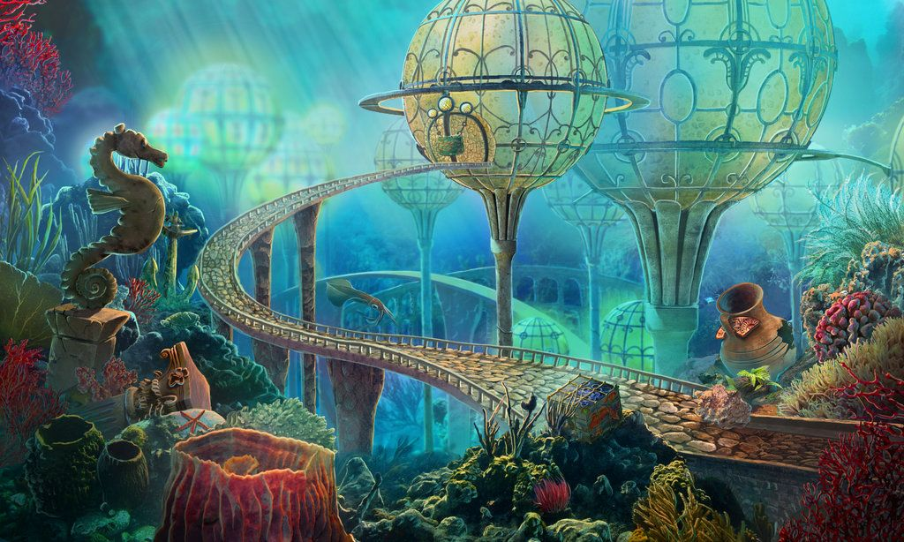
Вопросы:
Что произошло в подводном мире из-за оставленного мусора?
Что стало с жизнью маленькой рыбки после нашествия мусора?

Как Водяной Бабе Яге помог
Лысова А.
В лесной глуши, в болоте, в теплой трясине, сидел Во- дяной и грустил:
– Эх! Я – Водяной, я – Водяной, поговорил бы кто со мной. А то мои подружки – пиявки да лягушки! Хорошая песенка про меня. А где пиявки? Где эти лягушки?
Оглянувшись, не увидел он ни тех, ни других – в во- доёме было пусто. Вокруг плавали лишь нитки, сетки, пакетики, бутылки и много мусора. Почувствовал Во- дяной сильную тоску и одиночество, выглянул на сушу в надежде увидеть хоть кого-нибудь. Смотрит по сторо- нам и видит, как Баба Яга с метлой в руках подметает.
– Здравствуй, Яга! Как твои дела? Какие новости в лесу? – поинтересовался Водяной.
Баба Яга ему и отвечает:
– Какие новости? Ничего нового, только мусор уберу, как другие люди придут и набросают снова. Я так устала! Села Яга и заплакала горькими слезами. Стало жалко
её Водяному и стал он ее уговаривать:
– Не переживай ты так, не плачь! Помогу твоей беде,
только один я не справлюсь, нужно позвать на помощь Ивана и Забаву.
Успокоилась бабушка, согласилась с ним, села в ступу и полетела в тридевятое царство-государство.
Долго искала она наших героев и, когда нашла, сразу рассказала им о том, что в лесу творится. Иван давно не видел Бабу Ягу и удивился, когда она появилась, но еще больше удивился, что люди добрались до лесной глуши и уже там намусорили. Посоветовавшись с Забавой, он сказал:
– Яга, знаем мы, как тебе помочь – соберем команду и очистим лес от мусора.
Не прошло и половины дня, как собралось всё цар- ство-государство, уж больно всем хотелось Бабу Ягу и Водяного увидеть. Долго пришлось им мусор по лесу собирать, Яга в ступе летала и места показывала, а боло- то чистить Водяной помогал.
К концу дня закончилась уборка, и стали люди думу думать, как же сделать так, чтобы никто в лесу не му- сорил. Решено было сначала в школах с детьми погово- рить на эту тему и попросить их сделать запрещающие таблички «Как вести себя в лесу», а потом везде их раз- весить. Взрослым, видя такие таблички, будет стыдно выбросить бумажку на траву.
Водяной был очень доволен проделанной работой, а Баба Яга собрала целую корзинку лесных ягод, угости- ла всех помощников и сказала:
– Спасибо Ивану, Забаве и всем, всем, что помогли на- вести порядок в лесу! Приходите к нам в гости почаще! А тебе, Водяной, отдельная благодарность, что подска- зал, как нужно поступить!

Вопросы:
Что увидел Водяной в водоеме, когда оглянулся?
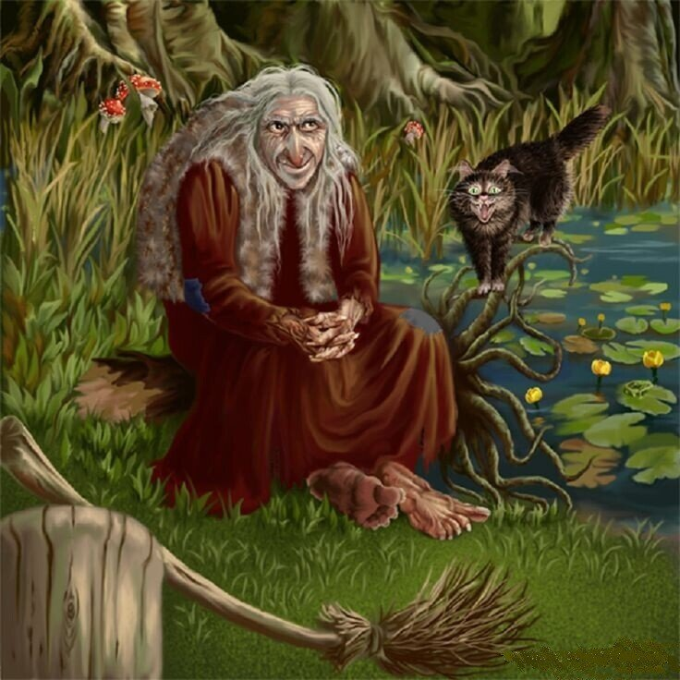
Какие действия предприняли Иван, Забава и другие, чтобы помочь Бабе Яге и Водяному?

Как звери свой дом спасали
Чмир Р.А.
В одном лесу жила-была Белочка, и были у нее верные друзья, Ёжик и Зайчонок. Они часто гуляли по лесу, но особенно любили проводить время на полянке, где было много ягод земляники, душистых трав и цветов. Через нее протекал звонкий ручеёк, из которого в жаркие летние дни друзья пили прохладную воду.
Но вот однажды на поляну пришли люди, установили палатки, включили громкую музыку, а возле ручейка разожгли костёр. Зверьки испугались непрошенных гостей и несколько дней боялись подойти близко к своему любимому месту. Когда люди ушли, и наступила долгожданная тишина, друзья вновь собрались на своей полянке, но не узнали её....
Вся трава была вытоптана, цветы и ягоды сорваны, деревья вырублены, от костра пахло гарью, бабочки и стрекозы исчезли, а кругом было столько мусора, что даже вода в ручейке стала мутная. Солнышко, глядя на это, перестало улыбаться и посылать на землю свои яркие тёплые лучи и спряталось за тучку.
Тогда друзья решили навести порядок и убрать мусор. Созвали весь лесной народ и принялись за уборку. Зайцы передними лапками вырыли большую яму, ежи на своих колючках стали носить бумажки и пакеты, а белки толкали мордочками в ямку банки и бутылки. Бобры вычистили ручеек. Потом звери засыпали весь мусор землёй, лисы замели все следы своими пушистыми хвостами, а птички насеяли семян цветов и трав.
Белочка, Ёжик и Зайчонок поблагодарили лесных жителей за помощь, а одна очень мудрая Сова сказала, что лес – это их общий дом, и следить за порядком должен каждый. Солнышко в это время выглянуло из-за тучки, прилетели стрекозы, запорхали бабочки, заблагоухали травы. Все стало как прежде! Как хорошо, когда дома чисто, свежо и красиво!

Вопросы:
Что произошло, когда на поляну пришли люди?
Какие изменения заметили друзья на полянке, когда вернулись?

Как кузнечик поле охранял
Чмир Р.А.
Жил-был веселый кузнечик, который не знал горя, всегда с радостью встречал рассвет, бодро проводил день и счастливый ложился спать. Он был еще малень- кий и за свою короткую жизнь еще ничего плохого не видел. Каждое утро он умывался росой и бежал на луг искать друзей. Так он познакомился с муравьем и кра- сивой бабочкой, а еще с майским жуком и божьей ко- ровкой. Весь день он так скачет с травинки на травинку, с цветка на цветок, что потом всю ночь крепко спит.
Но в одну теплую майскую ночь ему не спалось. Он долго слушал пение цикад, а, заметив огонек, побежал за светлячком.
– Светлячок, возьми меня с собой погулять, я спать не хочу, – попросил кузнечик.
– Я не гуляю, я работаю. Я освещаю путь тем, кто не спит. Многим я помогаю. Ты, если хочешь, иди со мной, только не мешай. Слышишь, кто-то в кустах шуршит? – сказал тот и полетел со своим фонариком в куст жасми-
на.Кузнечик тут же прыгнул за ним и увидел, что шурша- ние было от мотылька, который попал в паутину. Свет- лячок и кузнечик пришли на помощь и освободили его из плена. Мотылек поблагодарил их и полетел дальше. Оказывается, он тоже ночью не спит.
– Хорошее мы дело сделали, – сказал кузнечик. – Кому бы еще помочь? А что это за звуки?
– Это звуки какой-то машины, полетим на поле, по- смотрим, что там происходит, – позвал с собой светляк.
Кузнечик увидел огромное поле, по которому едут машины с большими фонарями и что-то разбрызгивают по сторонам.
– Понятно, – сказал светляк, – это поле обрабатывают, чтобы сорняки не росли, теперь нельзя туда лететь, пока солнце не встанет и не высушит его.
– А почему нельзя, разве это не вода? – спросил куз- нечик.
– Нет, это химикаты, можешь отравиться! – предупре- дил светляк. – Недавно целая семья пчел погибла из-за того, что днем поле обрабатывали, мне комар рассказы- вал. Шел бы ты спать, а мне работать надо!
– Как спать? – возмутился кузнечик вслед улетающе- му светлячку. – А если кто отравится?
И принялся кузнечик поле охранять, хоть уже и спать сильно хотел. Когда, наконец, солнышко начало вста- вать, вдруг увидел он стрекозу, которая приземлилась рядом с ним и собралась умываться капельками с травы.
– Не делай этого! – закричал кузнечик, – это не роса, это яд!
– Спасибо, что предупредил, – поблагодарила его стрекоза. – Полечу тогда к реке.
Через некоторое время прилетел воробей на поле, хотел червячков там поискать. Кузнечик боялся воробья, потому что тот мог его съесть, но все же крикнул ему, что здесь обработано ядом.
– Спасибо, что сказал, не съем тебя, не бойся, – сказал воробей и улетел.
Весть о том, что поле обработали ядом, облетела всю округу, и никто туда не прилетал до обеда.
В обеденный зной бабочка решила под листик спря- таться и увидела там спящего кузнечика. Тут же подлете- ла к ней божья коровка:
– Здравствуй, подружка! Что-то нашего кузнечика не видно.
– Тише! – оборвала ее бабочка. – Вот он, наш герой, спит! Он всю ночь поле охранял, чтобы никто не постра- дал! Уже все об этом знают. Пусть отдохнет.
С тех пор у кузнечика еще больше друзей стало, и все знали, что он никогда не откажет в помощи.

Вопросы:
Какую причину нашел кузнечик, по которой он не мог заснуть в одну майскую ночь?
Какой опасности предупредил светлячок кузнечика, посетив поле?
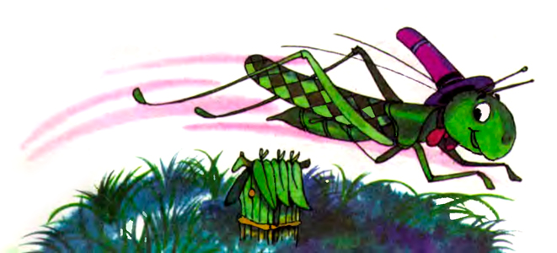
Какую важную функцию выполнял кузнечик на поле, вместо того чтобы спать?

Как мой кот птенца спас
Чмир Р.А.
У меня есть кот, его зовут Рыжик. Ему около года, он очень озорной, любит попрыгать, побегать, поохотиться за птичками. Но в это утро произошло необычное про- исшествие.
Кот разбудил меня, но звал не к тарелке с кормом, чтобы я его покормила, а в сад. Он привёл меня к со- седскому дому. Я услышала писк и в траве увидела птен- чика. Он пытался взлететь, но сил не хватало. Он бил крылышками и пищал. Кот жалобно смотрел на беспо- мощную птичку. Я растерялась. «Надо спасать!» – гово- рил мне своим мяуканьем пушистый друг.
На помощь пришёл интернет, куда я сразу обратилась за информацией. Сначала определила, чей это птенец, оказался он стрижонком. Потом нашла статью, в кото- рой подробно описывалось, как выхаживать найден- ных птенцов, чем кормить, как содержать. Но бабушка сказала, что нужно вернуть птенчика в гнездышко, и мы пошли к месту, где нашли его. Гнездо было под крышей дома. Бабушка подставила лестницу, я взобралась по ней и опустила его к другим птенцам. Хорошо, что мы так сделали, ведь теперь он не одинок!
В августе стрижата окрепли и сделали свой первый вылет с родителями. Они благодарно промчались над нашим домом, мы с Рыжиком наблюдали за ними, а один стрижик (так мне показалось) спустился ниже всех, и я поняла, что это наш спасённый друг! Я им по- махала вслед: «Летите! Высокого и чистого вам неба!»

Вопросы:
Каким образом и когда стрижата проявили благодарность после спасения?

« Мусор не бросать- природу не загрязнять!»
Колдаева Л.Н
Давно это было, правда или нет,но эту историю рассказала мне Совушка сова, мудрая голова, которая поселилась в нашем парке на могучем и развесистом дубе. В одном лесу жила семья зайцев: мама зайчиха, папа заяц и двое веселых зайчат Бяшка и Тишка. Мама зайчиха трудилась по дому, а папа сажал на огороде морковь и капусту, заготавливал на зиму запасы, а еще они приучали к труду и бережливости своих зайчат. А еще зайчата любили весело играть, шалить, озорничать.
В один летний денек Тишка и Бяшка отпросились у родителей на пикник на лесную полянку. С собой они взяли всякой всячины и ломтишку, и ростишку, целый пакет конфет и сладкую водичку в баночках. Пришли зайчата на полянку и давай резвиться, бегать, играть в прятки и любимую игру «индейцев». От молодых березок наломали веток, оборвали листочки сделали стрелы и луки и долго играли и веселились. Устали. Решили они перекусить. Съели все вкусняшки, выпили водичку, разбросали все бумажки по полянке. Но тут на небе появились тучки, и на землю опустился дождик. Бяшка и Тишка быстро побежали домой. А Тишка как закричит «Бяшка, меня кто-то укусил за лапу». Брат заяц наклонился и посмотрел лапу, она была вся в крови, а рядом была баночка из-под воды, которую зайцы бросили. Бяшка быстро побежал домой и позвал родителей.
Поспешили прийти родители на поляну, где ждали их сорванцы. Мама зайчиха обработала рану, забинтовала ее, тут и дождик закончился. Посмотрел папа на полянку, разбросанные бумажки, баночки на своих зайчат нахмурился и строго сказал своим зайчатам: В нашем лесу такому не бывать! Дал братьям пакеты и строго приказал собирать мусор. Зайчата собрали весь мусор и отправились вместе с папой зайцем домой. А вечером вместе с папой зайцем они сделали плакаты и развесили по всему лесу: «Мусор не бросать- природу не загрязнять!

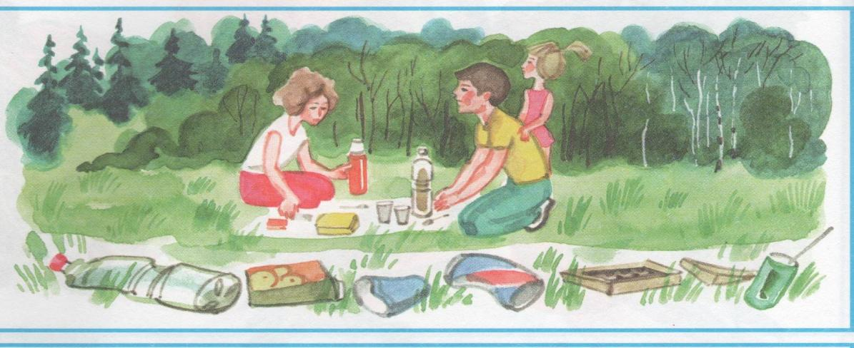
Вопросы:
Что произошло, когда на небе появились тучки?
«Как звери елку спасли»
Чмир Р.А.
Давно это было, правда или нет, но эту историю рассказала мне совушка сова, мудраяголова, которая поселилась в нашем парке на могучем и развесистом дубе.
Однажды, налетел сильный ветер и очень долго дул и нес всякую всячину. Принес он в лес много семян легких одуванчиков, ромашек, прилетели желуди ,сережки стройных березок, с ветром прилетели шишки елочек. Упали семена на землю, прикрыл их ветер сухой листвой и земелькой. Прошел дождик, Перестал дуть ветер, а через время на опушке леса появились молоденькие росточки березок, осинок ,дубков. Взошли одуванчики и зацвели желтыми фонариками, вдали белели ромашки, пророс и маленький росток елочки. Шло время. Росла елочка. Дождик поил ее водичкой, высокие деревья летом спасали от жары, а елочка радостно раскинула свои ветки для птичек,прятала зайчат под своими ветками от хитрой лисы и злого волка. А когда в лесу появлялись охотники, елка пониже опускала свои ветки и умело защищала от охотников и волка, и лису. Всем хватала места под доброй и красивой елочкой.
Так проходил день за днем, весну сменяло лето, за летом спешила осень и вот наступила зима. Близился самый радостный, веселый праздник Новый год. Все готовились к празднику, покупали в магазинах елки, красивые украшения, а один человек решил срубить елку в лесу. Пришел он, стал ходить, все высматривать. Увидели его маленькие птички синички полетели по лесу и всем зверям лесным о нем рассказали. Подумали звери лесные, что это охотник в лесу. Спрятались животные кто- куда кто в норку, кто в дупло, кто в логово. Двое молодых волчат забежали под елочку и сидят.
Подошел человек к елке, полюбовался лесной красавицей и достал топор.Только он замахнулся топором, а волчата как выскочат, и давай рычать. Погнали они его прочь из леса, долго он бежал по лесу пока не оказался на опушке леса. Сел на пенек отдохнуть и думает: больше в лес не пойду и другим расскажу –елки в лесу не рубить, а в магазине покупать.
Вопросы:
Как елочка защищала животных от опасности?
Почему животные приняли человека за охотника?
Сказка о Радуге
Плявго Д. Р.
Жила на свете Радуга, яркая и красивая. Если тучи покрывали небо и на землю обрушивался дождь, Радуга пряталась и ждала, когда тучи раздвинутся и выглянет кусочек солнышка. Тогда Радуга выскакивала на чистый небесный простор и повисала дугой, сверкая своими цветами-лучиками. А было у Радуги этих лучиков семь: красный, оранжевый, желтый, зеленый, голубой, синий и фиолетовый. Люди увидели Радугу на небе и радовались ей. А дети пели песенки:
Радуга-Радуга, Радуга-дуга!
Принеси нам, Радуга, хлеба-молока!
Поскорей нам, Радуга, солнышко открой;
Дождь и непогоду ус-по-кой.
Очень любила Радуга эти детские песенки. Заслышав их, тотчас откликалась. Цветные лучики не только украшали небо, но и отражались в воде, множились в больших лужах и капельках дождя, на мокрых оконных стеклах... Все были рады Радуге...
Кроме одного злого волшебника Черных Гор. Он терпеть не мог Радугу за ее веселый нрав. Он злился и даже закрывал глаза, когда она появлялась после дождя на небе. Решил злой волшебник Черных Гор погубить Радугу и отправился за помощью к древней Фее Подземелья.
— Скажи мне, древняя, как избавиться от ненавистной Радуги? Уж очень мне надоели ее сияющие лучики.
— Укради у нее, — проскрипела древняя Фея Подземелья, — только один какой-нибудь лучик, и Радуга умрет, потому что жива она, только когда семь ее цветов-лучиков вместе, в одной семье.
Обрадовался злой волшебник Черных Гор.
— Да неужели так просто? Я хоть сейчас вырву из ее дуги любой лучик.
— Не торопись, — глухо проворчала Фея, — вырвать цвет не так-то просто.
Надо на ранней утренней заре, когда Радуга еще спит безмятежным сном, тихо подкрасться к ней и, как перо у Жар-птицы, вырвать ее лучик. А потом намотать его на руку и умчаться подальше от этих мест. Лучше на Север, где короткое лето и мало гроз. С этими словами древняя Фея Подземелья и подошла к скале и, стукнув по ней своей клюкой, вдруг исчезла. А злой волшебник Черных Гор подкрался тихо и незаметно к кустам, где на утренней заре среди цветов спала красавица Радуга. Ей снились цветные сны. Она не могла и предположить, какая беда повисла над ней. Злой волшебник Черных гор подполз к Радуге и протянул свою когтистую лапу. Радуга даже не успела вскрикнуть, как он вырвал из ее шлейфа Синий лучик и, крепко намотав его на кулак, бросился бежать.
— Ой, я, кажется, умираю... — только успела сказать Радуга и тут же рассыпалась по траве сверкающими слезинками.
— А Злой волшебник Черных Гор мчался на Север. Большая черная ворона несла его вдаль, а он крепко держал в руке Синий лучик. Злой волшебник свирепо улыбался, подгоняя ворону, и так спешил, что даже не заметил, как впереди засверкали переливчатые разводы Северного сияния.
— Это что такое? — крикнул он. — Откуда здесь взялась эта преграда?
А Синий лучик, увидев среди множества цветов Северного сияния и синий цвет, крикнул изо всех сил:
— Брат мой, Синий цвет, спаси меня, верни меня к моей Радуге!
Синий цвет услышал эти слова и тотчас пришел на помощь брату. Он подошел к злому волшебнику, вырвал лучик из его рук и передал быстрым серебристым облакам. И очень вовремя, потому что Радуга, рассыпавшаяся на мелкие сверкающие капли-слезинки, стала высыхать.
— Прощайте, — шептала она своим друзьям, — прощайте и передайте детям, что я больше не явлюсь на их призывы и песенки.
— Стой! Стой! — раздался вдруг радостный крик. — Стой, Радуга, не умирай! Я здесь, твой Синий лучик вернулся! — С этими словами он прыгнул на свое место посреди цветных братьев, между голубым и фиолетовым цветами.
Случилось чудо: Радуга ожила.
— Смотрите-ка! — воскликнули радостно дети, увидев на небе пляшущую Радугу. — Это же наша Радуга! А мы ее уж заждались.
— Смотрите-ка! — говорили взрослые. — Радуга засияла! Но вроде не было дождя? К чему бы это? К урожаю? К радости? К добру...
Вопросы:
Сколько цветов-лучиков у Радуги?
Что случилось с Радугой после того, как у нее был украден цвет?

Елочкина беда
Плявго Д. Р.
Было это давным давно, никто уже и не помнит, каким ветром занесло это еловое семечко на лесную полянку. Лежало оно, лежало, набухло, пустило корешок, а кверху росток. С той поры минуло много лет. Там где упало семечко выросла стройная, красивая Елочка. И как она была хороша, так же была мила и вежлива со всеми. Все любили Елочку и ухаживали за ней. Ласковый Ветер сдувал пылинки и причесывал ее. Светлый Дождик умывал. Птицы пели ей песни, а лесной доктор Дятел лечил.
Но однажды все изменилось. Проходил мимо Елочки лесник, остановился и залюбовался ею:
- Ах как хороша! Это самая красивая Елочка во всем моем лесу!
И возгордилась тогда Елочка, заважничала. Она уже не благодарила ни Ветер, ни Дождь, ни Птиц, ни Дятла, никого. На всех смотрела она свысока, насмешливо.
- Какие вы все возле меня маленькие, уродливые и грубые. А я красавица!
Ветер нежно качнул ветки, хотел Елочку причесать, а она как разозлится:
-Не смей дуть, растреплешь мне прическу! Я не люблю, когда на меня дуют!
-Я просто хотел сдуть пыль, чтобы ты была еще прекраснее, - ответил Ласковый Ветер.
- Отлети от меня! – пробурчала горделивая Елочка.
Обиделся Ветер и улетел на другие деревья. Дождь хотел побрызгать на Елочку, а она как зашумит:
- Не смей капать! Я не люблю когда на меня капают! Ты мне все платье промочишь.
- Я умою твои иголочки, и они будут еще зеленее и красивее, - ответил Дождь.
- Не тронь меня, заворчала Елочка.
Обиделся Дождь и утих. Дятел увидел кароедов на Елочке, сел на ствол и давай кору долбить, червяков доставать.
- Не смей долбить! Я не люблю когда меня долбят, – закричала Елочка. - Ты испортишь мой стройный ствол.
- Я хочу, чтобы на тебе не было зловредных козявок! – ответил услужливый Дятел.
- Убирайся от меня подальше! – приказала Елочка.
Обиделся Дятел и перепорхнул на другие деревья. И вот осталась Елочка одна, гордая и довольная собой. Целыми днями она любовалась собой. Но без ухода стала терять она свою привлекательность. А тут еще и
кароеды приползли. Прожорливые они залезали под кору, точили ствол. Всюду появилась червоточина. Поблекла Елочка, загнила, затрухлявила. Переполошилась она бедная, зашумела
- Эй Дятел, санитар лесной, спаси меня от червей! Но Дятел не услышал ее слабый голос, не прилетел
- Дождик, Дождик, умой меня! И дождик не услышал.
- Эй Ветер! Подуй на меня!
Пролетающий мимо Ветер чуть- чуть дунул. И случилась беда: Елочка закачалась и надломилась. Надломилась, затрещала и рухнула на землю. Так и закончилась эта история о зазнавшейся Елочке.

Вопросы:
Какова была реакция Елочки на попытку Дятла избавить ее от кароедов?
Что предложил сделать Дождь, когда собирался ополоснуть Елочку? 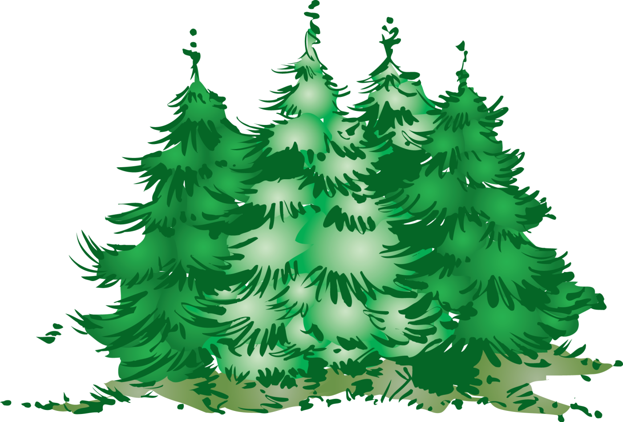
«Берегите лес»
Чиркин М.В.
Однажды Маша и Миша пошли гулять по лесу. Они взяли с собой еду и отправились в путь. Погода была чудесной. Светило ласковое солнышко. Зверята нашли красивую полянку и остановились на ней.
Маша: Как здесь красиво! Смотри, какие цветы!
Цветок:
Хорошо в лесу играть,
Можно смело отдыхать.
Он не низок не высок,
Зелен, светел наш лесок
Миша: И ягод набрать можно!
Миша и Маша играли, веселились, бегали по мягкой зеленой травке.
Ближе к вечеру они проголодались и присели перекусить.
Маша:
В ярких фантиках одеты
Шоколадные конфеты
Разверну красивый фантик
Съем ее и брошу фантик
Миша:
Разных вкусов ассорти,
Лучше сока не найти!
Сок этот вкусный, такой хороший
Выпью его и банку брошу!
Малыши наелись досыта, намусорили и ,не убрав за собой,довольные убежали домой.
Через несколько дней на полянке случилась беда: наткнулись зверята лесные на мусор.Лисичка испачкала свой пушистый рыжий хвостик. А медвежонок попал лапкой в консервную банку и не мог освободить ее. И на полянке было уже совсем не так красиво: ягоды не росли,цветы завяли.
Прошло время. Шалунишки вновь пошли гулять по лесу. Нашли свою полянку, она была уже не такой как раньше. Малыши поняли, что они натворили, им стало стыдно.
Маша: Лисичка, давай я тебе хвостик почищу
Миша: Медвежонок, не бойся, я тебя освобожу!
Дети попросили за все прощения у лесных жителей, всё за собой убрали и больше никогда не мусорили.
Медвежонок:
Ты хотя еще ребенок,
Но ведь ты не поросенок,
На поляне не сори,
За собой все убери!
Лисичка:
Не бросайте никогда корки,шкурки.плаки
Быстро наши города превратятся в свалки.
Если мусорить сейчас, то довольно скоро
Могут вырасти у нас мусорные горы.
Маша:
В лесу играйте и гуляйте,
Но мусор там не оставляйте
Когда лес чист,красив,опрятен,
То отдых в нем вдвойне приятен!
Цветок:
И не сразу, и не вдруг,
Мы узнали: ЛЕС- наш друг.
Красота живая-ЛЕС,
Пусть растет он до небес!

Вопросы:
Что растроило зверей ,когда они пришли на полянку?
Почему Маше и Мише было стыдно?
Как Маша и Миша помогли зверятам?
Водяное царство
Гребенева М.
Есть на свете соленые водяные царства – моря и океаны, а есть пресные водяные царства – реки и озера. В соленых водяных царствах живут удивительные обитатели: маленькие, большие и даже огромные рыбы, медлительные медузы, красивые морские звезды, крабы, маленькие креветки. В пресных водяных царствах обитают рыбы, улитки, раки, лягушки, пиявки.
В одной стране было красивое, чистое пресное водяное царство. В нем плавали прекрасные большие и маленькие рыбки, а на дне росли замечательные зеленые водоросли.
Возле этого озера жил один очень жадный человек. Он хотел заработать как можно больше денег. Для этого он построил на берегу царства большой завод по производству чернил. И потекли из труб завода в водяное царство черные отходы и стоки.
Однажды утром маленькие рыбки увидели, что все водяное царство стало черным, даже зеленые водоросли почернели на дне, - и им стало страшно. Вода в царстве стала настолько грязной, что они с трудом могли плавать. Вскоре рыбки заболели.
В это время по берегу пресного водяного царства шел добрый человек. Обратил он внимание, какой грязной стала вода, подошел поближе и заметил больных, еле плавающих маленьких рыбок. Добрый человек подумал: «Как же сделать воду чистой, чтобы спасти этих маленьких рыбок?»
Он огляделся вокруг и обнаружил большой завод, из которого прямо в реку текли черные отходы.
Побежал добрый человек к этому заводу и встретил там его хозяина. Жадный человек закричал, даже ничего не выслушав:
--Что тебе нужно? Это мой завод! Уходи отсюда!
А добрый человек ответил ему:
--Посмотри, черные отходы из труб твоего завода стекают прямо в водяное царство!
Жадный человек заворчал:
--Ну и что! Какое мне дело до этой воды! Я занят! Не мешай мне!
--Как тебе не стыдно! – произнес добрый человек. – В этом водяном царстве живут маленькие рыбки, которые заболели и скоро умрут, если ты не прекратишь загрязнять воду!
Стыдно стало жадному человеку. Он остановил работу своего завода, и на все трубы прикрепил очистительные фильтры.
Черные отходы перестали стекать в водяное царство, но оно пока все еще оставалось грязным, и маленьким рыбкам не становилось лучше.
Добрый человек предложил жадному человеку очистить воду и убрать мусор со дна. Хозяин завода согласился – ему вдруг тоже захотелось спасти маленьких рыбок. Три дня и три ночи продолжалась очистка водяного царства от мусора и отходов. И стало водяное царство снова чистым и красивым, как раньше.
Маленькие рыбки выздоровели и поплыли посмотреть на водоросли, которые стали зелеными и красивыми. Очень обрадовались маленькие рыбки тому, что стало им весело плавать в своем чистом водяном царстве.
Жадный человек перестал быть жадным, подружился с добрым человеком, и они стали жить вместе на берегу озера. Теперь они следят за тем, чтобы никто не загрязнял его, и говорят всем прохожим: «Будьте добрыми! Берегите водяное царство!»
Вопросы:
Какие обитатели могут обитать в соленых водяных царствах?
Какие обитатели могут обитать в пресных водяных царствах?
Что произошло с водой в озере из-за деятельности жадного человека?
Что стало со здоровьем маленьких рыбок из-за загрязнения воды?
Почему у земли платье зеленое
Плявго Д. Р.
Что на земле самое зеленое? — спросила однажды маленькая девочка у своей мамы.
— Трава и деревья, дочка, — ответила мама.
— А почему они выбрали зеленый цвет, а не какой-нибудь другой?
На этот раз мама задумалась, а затем сказала:
— Творец попросил волшебницу Природу сшить для своей любимицы-Земли платье цвета веры и надежды, и Природа подарила Земле платье зеленого цвета. С тех пор зеленый ковер благоухающих трав, растений и деревьев рождает в сердце человека надежду и веру, делает его чище.
— Но трава к осени сохнет, а листья опадают.
Мама снова долго думала, а потом спросила:
— Сладко ли тебе сегодня спалось в твоей мягкой кроватке, доченька?
Девочка удивленно посмотрела на маму:
— Я хорошо спала, но причем здесь моя кроватка?
— Вот так же сладко, как ты в своей кроватке, спят цветы и травы на полях и в лесах под мягким пушистым одеялом. Отдыхают деревья, чтобы набраться новых сил и порадовать сердца людей новыми надеждами. А чтобы не забыли мы за долгую зиму, что у Земли платье зеленого цвета, не растеряли надежды свои, елочка с сосенкой нам на радость и зимой зеленеют.
Вопросы:
Почему трава и деревья выбрали зеленый цвет?
Что происходит с травой и листьями к осени?
Почему деревья отдыхают осенью?
Какие деревья напоминают о зеленом цвете зимой?
Могучая травинка
Скребцова М.
Как-то раз стали деревья травку жалеть:
— Жалко нам тебя, травушка. Ниже тебя в лесу никого нет. Топчут тебя все, кому не лень. Привыкли к твоей мягкости да податливости и совсем тебя замечать перестали. С нами, например, все считаются: и люди, и звери, и птицы. Мы ведь гордые и высокие. Надо и тебе, травка, ввысь тянуться.
Отвечает им травка гордо:
— Не нуждаюсь я, милые деревья, в жалости. Хоть не вышла я ростом, польза во мне великая. Когда ходят по мне, я только радуюсь. На то я и травка, чтобы землю покрывать: по зеленому коврику ходить удобнее, чем по голой земле. Если кого в пути дождь застанет, и тропы-дороги в грязь превратятся, можно вытереть об меня свои ноги, как о чистое полотенце. Я после дождя всегда чистая и свежая. А поутру, когда роса на мне, можно даже умыться травушкой.
К тому же, деревья, я только на вид слабая. Посмотрите на меня внимательно. Помяли меня, потоптали, а я целехонька. Не то что человек, по мне корова или лошадь ходят, — а у них вес немаленький — четыре, а то и пять центнеров, — а мне хоть бы хны. По мне даже многотонная машина проехать может, а я все равно живая. Давит на меня, конечно, тяжесть неимоверная, но я терплю. Понемногу выпрямляюсь и снова покачиваюсь, как раньше. Вы, деревья, хоть и рослые, частенько не можете перед ураганами выстоять, а мне, слабой да низкой, и ураганы нипочем.
Молчат деревья, нечего им травке возразить, а она продолжает:
— Если мне судьба выпадает родиться там, где тропинку люди вздумали проложить, я все равно не погибаю. Топчут меня изо дня в день, вдавливают в грязь ногами да колесами, а я снова тянусь новыми ростками к свету и теплу. Травка-муравка и подорожник даже любят прямо на дорогах селиться. Они будто испытывают всю жизнь себя на прочность, и ничего, не сдаются пока.
Воскликнули тут деревья:
— Да, травушка, в тебе геркулесовая сила таится.
Дуб могучий говорит:
— Вспомнил я сейчас, как птицы городские мне рассказывали, как ты в городе толщу асфальта пробиваешь. Я им не поверил тогда, посмеялся. Да и немудрено: люди ломами да отбойными молотками с этой толщей управляются, а ты махонькая такая.
Травка радостно воскликнула:
— Да, дуб, для нас и асфальт разломить не проблема. Новорожденные ростки одуванчиков в городах частенько асфальт вспучивают и разрывают.
Береза одна, что до сих пор молчала, проговорила:
— Я вот, травушка, тебя никогда не считала никчемной. Я давно твоей красотой восхищаюсь. У нас, деревьев, только одно лицо, а ты — многоликая. Кого только не увидишь на полянке: и солнечные ромашки, и красные сфетофорчики гвоздичек, и золотые пуговки пижмы, и нежные колокольчики, и веселый кипрей. Мой знакомый лесник рассказывал, что трав в нашей стране около 20 тысяч разных видов, а вот деревьев и кустарников поменьше — лишь две тысячи.
Тут в разговор неожиданно зайчиха вмешалась, которая своих зайчат на лесную полянку вывела:
— От нас, зайцев, травушка, тебе тоже низкий поклон. Не догадывалась я, что ты такая сильная, но что ты всех полезнее, я всегда знала. Для нас ты лучшее лакомство, сочное и питательное. Многие дикие животные предпочтут тебя любой другой пище. Сам великан-лось перед тобой голову склоняет. Люди без тебя и дня не проживут. Они тебя специально выращивают на полях и огородах. Ведь пшеница, рожь, кукуруза, рис и разные овощи — это тоже травы. А витаминов в тебе столько, что не сосчитать!
Тут в кустах что-то зашуршало, и зайчиха с зайчатами быстро спряталась, и вовремя, потому что на полянку выбежала рыжая худая лисица. Она принялась торопливо обкусывать зеленые травинки.
— Лисица, ты же хищник, неужели и ты травой питаться стала? — удивленно спросили деревья.
— Не питаться, а лечиться. Звери всегда травой лечатся. Разве вы не знаете? — ответила лисица.
— Не только звери, люди тоже лечатся мною от разных болезней, — объяснила травка. — Одна бабушка-травница говорила, что травы — это аптека с самыми драгоценными лекарствами.
— Да, травушка, ты лечить умеешь, в этом ты на нас похожа, — вступила в разговор сосна.
— На самом деле, милая сосна, я не только этим на деревья похожа. Раз у нас такой разговор зашел, я открою вам древнюю тайну нашего происхождения, — торжественно сказала травка. — Обычно мы, травы, об этом никому не рассказываем. Так вот слушайте: раньше травы были деревьями, да не простыми, а могучими. Было это миллионы лет тому
назад. Много испытаний пришлось за это время перетерпеть могучим великанам. Те из них, что оказывались в самых тяжких условиях, становились ростом все меньше и меньше, пока в траву не превратились. Так что нет ничего удивительного в том, что я такая сильная.
Стали тут деревья между собой и травушкой сходства искать. Все шумят, друг дружку перебивают. Устали, наконец, притихли.
Говорит им тогда травка:
— Не стоит жалеть того, кто в жалости не нуждается, не правда ли, милые деревья?
И все деревья с ней сразу же согласились.

Вопросы:
Как лисица объяснила свое обкусывание зеленых травинок перед деревьями?
Какое сходство между деревьями и травкой рассказывает травка для деревьев?

Лесной пожар
Плявго Д. Р.
Стоял прекрасный летний день. Чудесно заливались в песне птицы, зайчиха умывала своих маленьких зайчат после прогулки и каждый лесной обитатель был занят важным делом.
Вдруг появился старичок-лесовичок с обеспокоенным видом. Оказалось, что в соседний лес пришли люди, которые решили отдохнуть от городской суеты.
Они развели костер, посидели, отдохнули и ушли домой, а костер затушить забыли.
И тогда произошло непоправимое: огонь костра разгорелся и ярким пламенем охватил рядом растущие деревья, кустарники, траву. Загорелось все вокруг и вскоре не осталось ничего живого. Не удалось пожар потушить, сгорел весь лес. Горько заплакал старичок-лесовичок, ведь все звери и птицы были его друзьями, каждое дерево, каждый листочек, каждая травинка были для него родными. Сколько же пройдет лет, пока на выгоревшем месте вновь вырастет новый лес!
Погоревал, погоревал старичок-лесовичок, да делать нечего, пришлось ему уйти в другой лес, а всех горожан старичок-лесовичок призывает впредь охранять лес от пожара.

Вопросы:
Какой остался лес после пожара?
Что стало причиной пожара в лесу?

Сила Дождя и Дружбы
Афонина О.
Над лужайкой кружила встревоженная Пчёлка.
— Как ж-ж-же быть? Дож-ж-ждя нет уж-ж-же много дней.
Она оглядела лужайку. Понуро опустили свои головки колокольчики. Ромашки сложили белоснежные лепестки. С надеждой глядели в небо поникшие травы. Невесело переговаривались между собой берёзки и рябинки. Их листочки постепенно из нежно-зелёных превращались в грязно-серые, желтели на глазах. Тяжело стало Жучкам, Стрекозам, Пчёлкам и Бабочкам. Изнывали от жары в своих тёплых шубах, прячась в норы, и не обращая друг на друга внимания, Заяц, Лиса и Волк. А Дедушка Медведь забрался в тенистый малинник, чтобы хоть там спастись от палящего солнца.
Надоела жара. А Дождя всё не было.
— Дедушка Медведь, — прожужжала Пчёлка, — подскаж-ж-жи, как быть. Нет спасения от ж-ж-жары. Дож-ж-ждик, наверное, забыл про нашу луж-ж-жайку.
— А ты найди вольный Ветер — ветерок, — ответил старый мудрый Медведь, — он гуляет по всему миру, знает обо всём, что делается на свете. Он поможет.
Полетела Пчёлка на поиски Ветерка.
А тот озорничал в это время в дальних странах. Еле-еле нашла его Пчёлка, рассказала о беде. Поспешили они на забытую Дождиком лужайку, а по пути прихватили с собой лёгкое Облачко, отдыхающее на небосводе. Не сразу поняло Облачко, почему потревожили его Пчёлка и Ветерок. А когда увидело засыхающие леса, поля, луга, несчастных животных, заволновалось:
— Помогу лужайке и её обитателям!
Нахмурилось Облачко и превратилось в дождевую Тучку. Тучка начала раздуваться, застилая собой всё небо.
Дулась – дулась, пока не разразилась тёплым летним Дождём.
Дождик лихо отплясывал по ожившей лужайке. Он шёл по Земле, и всё вокруг питалось водой, сверкало, радовалось, пело гимн дождю и дружбе.
А Пчёлка, довольная и счастливая, в это время сидела под широким листом Одуванчика и думала о живительной силе воды и о том, что часто мы не ценим этот удивительный дар природы.

Вопросы:
Что сделал облачко, которое Пчёлка и Ветерок взяли с собой на лужайку?
Как описывается поведение Дождика на ожившей лужайке?
Все живое нуждается в воде
Литовцева Н.
Жил был заяц. Как-то раз решил он прогуляться по лесу. День был очень пасмурный, шел дождь, но зайчику это ничуть не мешало совершить утреннюю прогулку по родному лесу. Идет зайчик, гуляет и в друг ему навстречу ему ежик не головы не ножек.
— «Здравствуй ежик! Ты что такой грустный?»
— «Здравствуй зайчик! А чему радоваться то, ты посмотри, какая погода, все утро дождь идет, настроение отвратительное».
— «Ежик, ты представь, что было бы, если бы вообще не было дождя, а всегда светило солнце».
— «Было бы здорово, можно гулять, петь песни, веселиться»!
— «Ага ежик, как бы не так. Если не будет дождика, все деревья, трава, цветы, все живое засохнет и погибнет».
— «Да ну заяц, я тебе не верю».
— «А давай проверим»?
— « И как же это мы будем проверять»?
— «Очень просто, вот держи ежик букет цветов, это тебе подарок от меня».
— «Ой спасибо зайчик, ты настоящий друг»!
— « Ежик и ты мне подари цветы».
— «Да запросто на держи».
— «А теперь ежик пришло время проверять. Сейчас мы пойдем каждый к себе домой. Я поставлю свои цветы в вазу и налью туда воду. А ты ежик тоже поставь цветы в вазу, но воду не наливай».
— «Хорошо заяц. До свидания»!
Прошло три дня. Заяц как обычно вышел прогуляться по лесу. В этот день светило яркое солнце и согревало своими теплыми лучиками. Гуляет
зайчик и вдруг на встречу ему ежик не головы не ножек.
— «Ежик, ты что опять грустишь»? Дождь уже давно закончился, солнышко светит, птички поют, бабочки порхают. Ты должен радоваться».
— «Да чему заяц радоваться. Цветы, которые ты мне подарил, засохли. Мне так жалко, это же был твой подарок».
— «Ежик, а ты понял почему твои цветы засохли»?
— «Конечно понял, я теперь все понимаю. Они засохли, потому что находились в вазе без воды».
— «Да ежик, все живое нуждается в воде. Если не будет воды, все живое засохнет и погибнет. А дождь – это капельки воды которые падают на землю и питают все цветы, растения. Деревья. Поэтому нужно радоваться всему и дождику и солнышку».
— «Зайчик, я все понял, спасибо тебе. Пошли вместе гулять по лесу и радоваться всему вокруг»!

Вопросы:
Почему заяц утверждает, что все живое нуждается в воде?
Какие функции выполняют дождевые капли по мнению зайца?

Про Звездочку и космический мусор
Бачерикова А.
У каждого есть свой дом. Как ты думаешь, где живут звездочки? Правильно, они живут на небе. Это значит, что небо – их дом. Я хочу познакомить тебя с одной очень доброй Звездочкой. Ты можешь увидеть ее на ночном небе, если внимательно приглядишься: находится она недалеко от месяца, и в отличие от своих подружек, она обладает десятью лучиками и самой милой улыбкой.
Однажды наша Звездочка загрустила – у нее случилась беда. Дело в том, что дом, в котором она живет, постепенно наполняется мусором. Мусор этот называется космическим. Космический мусор – это обломки ракет и спутников, кусочки краски, фрагменты обшивки космических аппаратов, отслуживших свой срок, и многие другие детали, которые представляют собой серьезную угрозу как в космосе, так и на Земле.
Некоторый космический мусор может быть ядовитым. Ядовитый (лил токсичный) мусор содержит в себе остатки несгоревшего ракетного топлива и вредные газы.
Звездочка очень расстроилась, потому что, как ей сказала по секрету Луна, в космосе находится более трех тысяч тонн мусора. Это, как ты понимаешь, очень-очень много.
Мусор движется в космическом пространстве с огромной скоростью. Однажды Звездочка видела, как маленький кусочек краски нанес вред космическому кораблю, проделав в нем дырку.
Этот мусор опасен и для землян. Попадая в атмосферу нашей планеты, он сгорает, но самые большие его куски сгореть не успевают и могут нагнести непоправимый вред всему живому на Земле.
Дорогой, друг! Звездочка очень просит тебя придумать и нарисовать, как можно бороться с космическим мусором. Ведь до сих пор ученые всего мира не могут придумать способ его уничтожения. Твоя идея спасет нашу планету от многочисленных бед.
Звездочка очень надеется, что, когда ты вырастишь, поможешь сделать свой дом чистым и безопасным!

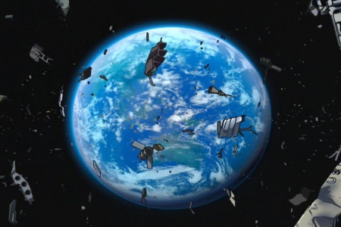
Вопросы:
Какой мусор называется космическим?
Чем является космический мусор для Звездочки?
Что содержит в себе ядовитый (токсичный) космический мусор?
Чем опасен космический мусор для космических кораблей?
Что происходит с кусками космического мусора, попавшими в атмосферу Земли?
Благородный гриб
Малышев М.
На уютной лесной поляне, усыпанной цветами, росли два гриба – белый и мухомор. Росли они так близко, что если б хотели, могли бы обмениваться рукопожатиями.
Как только ранние лучи солнца будили все растительное население полянки, гриб-мухомор всегда говорил своему соседу:
— Доброе утро, приятель.
Утро частенько выдавалось добрым, однако белый гриб никогда не отвечал на приветствия соседа. Так продолжалось изо дня в день. Но однажды на обычное мухоморово «доброе утро, приятель», белый гриб сказал:
— Как же ты, братец, навязчив!
— Я не навязчив, — скромно возразил мухомор. – Я только хотел с тобой подружиться.
— Ха-ха-ха, — засмеялся белый. – Да неужели ты думаешь, что я стану заводить с тобой дружбу?!
— А почему бы и нет? – добродушно спросил мухомор.
— Да потому что ты – поганка, а я… а я – благородный гриб! Вас, мухоморов, никто не любит, потому что вы ядовиты, а мы, белые, съедобны и вкусны. Сам посуди: нас и мариновать, и сушить, и варить, и жарить можно, мы редко бываем червивые. Люди нас любят и ценят. А вас – почти не замечают, разве что ногой пнут. Верно?
— Верно, — печально вздохнул мухомор. – Но зато посмотри, какая у меня красивая шляпка! Яркая и веселая!
— Хм, шляпка. Кому нужна твоя шляпка. – И белый гриб отвернулся от соседа.
А в это время на полянку вышли грибники – маленькая девочка со своим отцом.
— Грибы! Грибы! – весело закричала девочка, увидев наших соседей.
— Верно, — сказал отец и добавил: да это белый гриб! Он срезал его под самый корешок и отправил в корзинку.
— А этот? – спросила девочка, указывая на мухомор.
— А этот оставим, он нам не нужен.
— Почему?
— Он ядовитый.
— Ядовитый?! Значит, его нужно растоптать!
— Зачем же. Он полезный – злые мухи садятся на него и погибают. Белый гриб благородный, а мухомор – полезный. А потом, посмотри, какая у него красивая, яркая шляпка!
— Верно, — согласилась девочка. – Пусть стоит.
И мухомор остался стоять на цветастой полянке, радуя глаз своей ярко-красной в белую горошинку шляпкой…

Вопросы:
Чем отличается белый гриб от мухомора по мнению белого гриба?
Почему грибники взяли белый гриб, но не взяли мухомора?
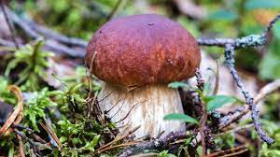
«Подснежник»
Кузина И.А
Заяц:
Будил февраль подснежники:
«Эй! Просыпайтесь, неженки!»
Подснежники вставали,
Как-будто и не спали!..
Появляется девочка: Алиса: Ой! Какие красивые цветы! Дай-ка, я сорву один!
(Вдруг слышит: говорит цветок Подснежник)
Подснежник: Здравствуй, девочка! Как тебя зовут?
Алиса: Алиса. А тебя?
Подснежник: Меня зовут Подснежник. Есть у меня и фамилия.
Алиса: Неужели у цветка бывает фамилия?
Подснежник: Конечно, ведь подснежники бывают разные. И, чтобы отличить нас, придумали фамилии. В науке они называются видами. Так вот, мое полное название – прострел раскрытый.
Алиса: Интересно! Об этом я слышу впервые.
Алиса: У тебя две фамилии?
Подснежник: Нет, конечно! Это научные понятия. Они обозначают, что встретить ты нас сможешь только на определенной территории. Меня на Урале, а вот, например, мой друг – красивый настоящий белый подснежник – Галантус, встретит тебя только на Кавказе.
Алиса: Только на Кавказе?
Подснежник: Да!
Но у нас есть другие, тоже красивые - белые, желтые. Но, к сожалению, с каждым годом их становится все меньше и меньше по вине человека. Поэтому они требуют особой охраны, и занесены в Красную книгу.
Алиса: В Красную? А почему она называется красной, а не синей, зеленой или какой-нибудь?
Подснежник: Вспомни светофор!
Появляется Светофор…
Светофор: Расскажи, Алиса, что ты знаешь обо мне?
Алиса: На твой зеленый свет я не буду переходить, а лишь только приготовлюсь. На красный – перейду.
Светофор: Ужасно! А желтый, Алиса, для чего?
Алиса: Ну, наверное, для красоты.
Светофор: Как тебе не стыдно, Алиса! Хорошо, что наш разговор не слышат ребята. Запомни раз и навсегда:
Правил дорожных на свете не мало,
Все бы их выучить нам не мешало.
Но основное из правил движения
Знать, как таблицу умножения!
Я огоньком тебе красным мигну
И скажу: «Опасно! Закрыт переход!»
Желтый зажжется – чуть-чуть подожди,
Вспыхнет зеленый – спокойно иди!
Для тебя горят они – светофорные огни!
Красный – стой, желтый - жди,
А зеленый – проходи!
Запомнила, Алиса?
Алиса: Да, я даже поняла, почему редкие и исчезающие растения занесены в Красную книгу, а не в зеленую, желтую или другую. Ведь красный цвет – цвет тревоги, опасности. Красная книга предупреждает об опасности исчезновения многих растений и животных, без которых наша планета стала бы намного беднее. И говорит нам красный – стой.
Светофор: До свидания, Алиса! Не забудь о нашем разговоре.
Алиса: До свидания, Светофор! А ты, Подснежник, расти, цвети и радуй своей красотой нас!
Подснежник: А я, Подснежник, хочу обратиться от имени всех первоцветов:
« Дерево, цветок и птица
Не всегда умеют защититься!
Если будут уничтожены они
На планете вы останетесь одни!»
Вопросы:
Какое особенное свойство имеют подснежники в данной сказке?
Какие научные понятия поясняет Подснежник девочке Алисе?
Почему редкие и исчезающие растения и животные заносятся в Красную книгу?

